嘉定区 2018 学年第一学期期终考试
八年级数学试卷
一、选择题（本大题共有 6 题，每小题 3 分，满分 18 分）
1.
下列各式中与 是同类二次根式的是是 （
）
A.
2.
B.
C.
D.
D.
下列方程中，属于一元二次方程的是 （
）
A.
3.
B.
C.
下列关于 的二次三项式中（ 表示实数），在实数范围内一定能分解因式的是（
）
A.
C.
B.
D.
4.
正比例函数
与反比例函数
的大致图像如图所示，那么
的取值范围是
（
）
A.
B.
C.
D.
5.
下列四个命题：（ ）三角形的一条中线把三角形分成面积相等的两部分；（2）有两边及其中一边的对角对
1
应相等的两三角形全等；（3）点
真命题的有 （
A.
关于原点的对称点坐标为
；（4）若
，则
；其中
）
B.
1
3
C.
（ ）、（3）
2
D.
（ ）、（4）
3
（ ）、（ ）
1
2
（ ）、（ ）
6.
如图，EA⊥AB，BC⊥AB，AB=AE=2BC，D 为 AB
中点，在“①DE=AC
；②DE⊥AC
；③∠EAF=∠ADE；
④∠CAB=30°”这四个结论中，正确的个数有 （
）
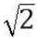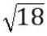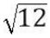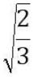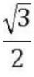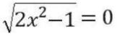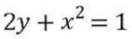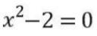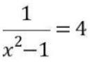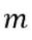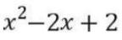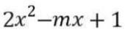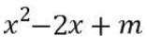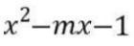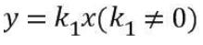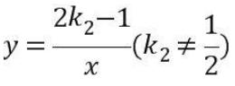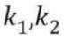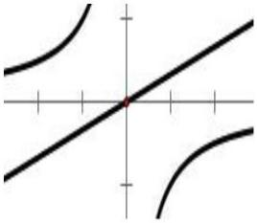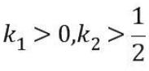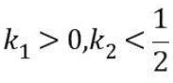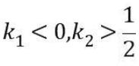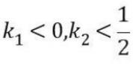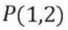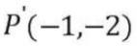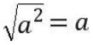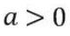

A. 1 个
B. 2 个
C. 3 个
D. 4 个
二、填空题（本大题共有 12 题，每小题 2 分，满分 24 分）
7.
8.
9.
计算：
．
方程 x²=4x 的解
__
．
不解方程，判断方程
的根的情况______________
10.
100
万元，预计十月份的营业额可达到 144 万元，若九、十月份营业额的月增
某商场八月份的营业额是
长率相同为 ，那么由题意可列得方程为_______________________
11.
12.
13.
14.
15.
16.
已知关于 的方程
有两个实数根，那么 的取值范围是________________
函数
已知
的定义域是______________
，则
_________
命题“等腰三角形的两个底角相等”的逆命题是_____．
平面上经过已知点
M
和
N 的圆的圆心的轨迹是___________________________
如图，在△
ABC
中，∠
C=90°
，∠
A=30°
，边
AB
的垂直平分线
DE
交
AC
于
D
，若 CD=10cm，则
AD=____________ cm
17.
ABC
ACB=60°
，∠BAC=75° AD BC
D
BE AC
与 ，AD
E
BE 交于 H，则
如图，在△
中，∠
，
⊥
与
，
⊥
与
∠CHD=
_______________
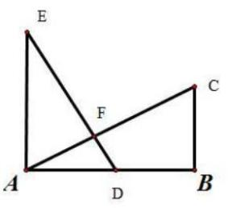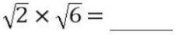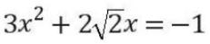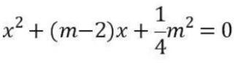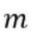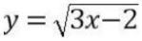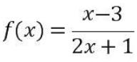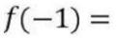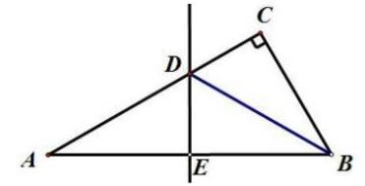

18.
ABC
AB=5， AC=7
BC
__________
边上的中线 的取值范围是
在△
中，
，则
三、解答题（本大题共 7 题，满分 58 分）
19.
20.
21.
计算：
解方程 ：
小明的爸爸和妈妈上山游玩，爸爸步行，妈妈乘坐缆车，相约在山顶缆车的终点会合.已知爸爸步行的路
程是缆车所经线路长的 2.5 倍，妈妈在爸爸出发后 50 分钟才坐上缆车，缆车的平均速度为每分钟 180 米.图
中的折现反映了爸爸行走的路程 （米）与时间 （分钟）之间的函数关系.
（1）爸爸行走的总路程是
米，他途中休息了
米；
分钟；
（2）当
时， 与 之间的函数关系式是
；
（3）爸爸休息之后行走的速度是每分钟
（4）当妈妈到达缆车终点是，爸爸离缆车终点的路程是
米.
22.
如图，点 、 、 、C 在一直线上，
A
E
F
DE//BF DE=BF AE=CF.
AB//CD.
，
， 求证：
23.
如图，已知： 平分
．
，
垂直平分
，
，
，垂足分别是点 、 ．求证(1)
；
(2)
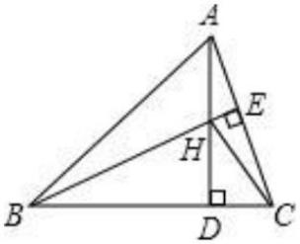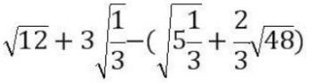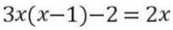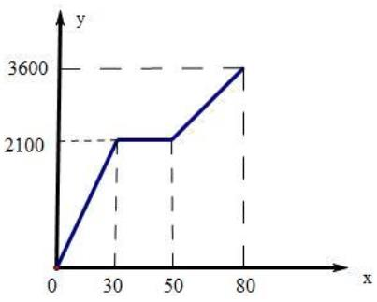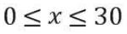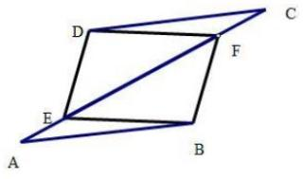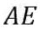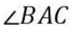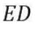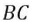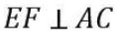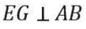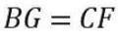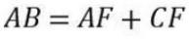

24.
已知反比例函数
的图像与正比例函数
的图像都经过点
，点
在反比例函数
的图像上，点
在正比例函数
的图像上.
（1）求此正比例函数的解析式；
（2）求线段 AB 的长；
（3）求△PAB 的面积.
25.
ABC
ACB=90°
，∠A=30°，AB=4
P
AB
P
作 AB 的垂线交
如图，在△
中，∠
，点
是
边上一个动点，过点
AC 边与点 D，以 PD 为边作∠DPE=60°，PE 交 BC 边与点 E.
（1）当点 D 为 AC 边的中点时，求 BE 的长；
（2）当 PD=PE 时，求 AP 的长；
（3）设 AP 的长为 ，四边形 CDPE 的面积为 ，请直接写出 与 的函数解析式及自变量 的取值范围.
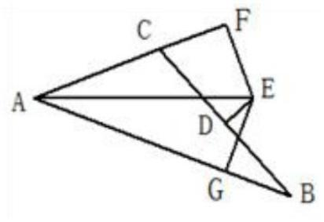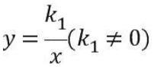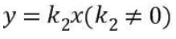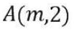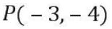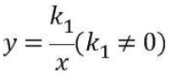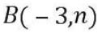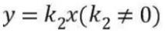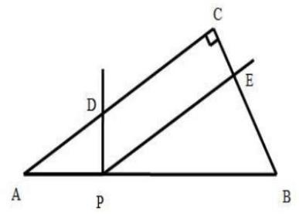

嘉定区 2018 学年第一学期期终考试
八年级数学试卷
一、选择题（本大题共有 6 题，每小题 3 分，满分 18 分）
1.
下列各式中与 是同类二次根式的是是 （
）
A.
B.
C.
D.
A
【答案】
【解析】
【分析】
根据二次根式的性质把各个二次根式化简，根据同类二次根式的概念判断即可．
【详解】解：A. =3 与 是同类二次根式；
B.
C.
=2
与
不是同类二次根式；
不是同类二次根式；
=
与
D.
与
不是同类二次根式；
故选：A．
【点睛】本题考查的是同类二次根式的概念，把几个二次根式化为最简二次根式后，如果它们的被开方数
相同，就把这几个二次根式叫做同类二次根式．
2.
下列方程中，属于一元二次方程的是 （
）
A.
B.
C.
D.
C
【答案】
【解析】
【分析】
直接利用一元二次方程的定义分析得出答案即可．
【详解】解：A、 ，是无理方程，故此选项错误；
，是二元二次方程，故此选项错误；
是一元二次方程，故此选项正确；
B、
C、
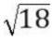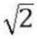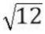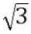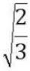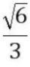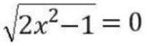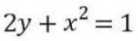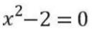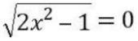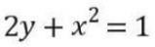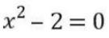

D、
，是分式方程，故此选项错误．
故选：C．
【点睛】此题主要考查了一元二次方程的定义，正确把握定义是解题关键．一元二次方程必须满足四个条
件：（1）未知数的最高次数是 2；（2）二次项系数不为 0；（3）是整式方程；（4）含有一个未知数．
3.
下列关于 的二次三项式中（ 表示实数），在实数范围内一定能分解因式的是（
）
A.
C.
B.
D.
D
【答案】
【解析】
【分析】
利用一元二次方程根的情况决定二次三项式的因式分解，进而分析 b²-4ac 的符号，得出答案．
【详解】解：A、x²-2x+2=0 时，
b²-4ac=4-4×1×2=-4＜0，
则此二次三项式在实数范围内不能因式分解，故此选项错误；
B、
时，
b²-4ac= -4×2×1= -8，有可能大于 0，小于 0，等于 0，
则此二次三项式在实数范围内不一定能因式分解，故此选项错误；
C、
=0 时，
=4-4m，有可能大于 0，小于 0，等于 0，
b²-4ac=4-4×1
则此二次三项式在实数范围内不一定能因式分解，故此选项错误；
D、 =0 时，
b²-4ac= -4×1×（-1）=
，
则此二次三项式在实数范围内一定能因式分解，故此选项正确．
故选：D．
【点睛】此题主要考查了实数范围内分解因式，正确分析 b²-4ac 的符号是解题关键．
4.
正比例函数
与反比例函数
的大致图像如图所示，那么
的取值范围是
（
）
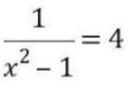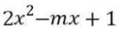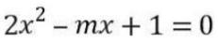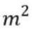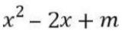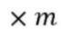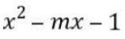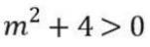

A.
B.
C.
D.
B
【答案】
【解析】
【分析】
分别根据正比例函数与反比例函数的性质及图象的特点解答．
【详解】解：正比例函数 y=k₁x 过一、三象限，故 k₁ 0；
反比例函数
的图象在二、四象限，故 2k₂-1 0 ，即 k₂
．
故选：B．
【点睛】本题考查反比例函数与正比例函数的图象特点：（1）反比例函数 y= 的图象是双曲线，当 k＞0 时，
它的两个分支分别位于第一、三象限；当 k＜0 时，它的两个分支分别位于第二、四象限．（2）正比例函数
图象的性质：k＞0，正比例函数的图象过原点、在第一、三象限；k＜0，正比例函数的图象过原点、在第
二、四象限．
5.
下列四个命题：（ ）三角形的一条中线把三角形分成面积相等的两部分；（2）有两边及其中一边的对角对
1
应相等的两三角形全等；（3）点 关于原点的对称点坐标为 ；（4）若 ，则 ；其中
真命题的有 （
）
A. （1）、（2）
B. （1）、（3）
C. （2）、（3）
D. （3）、（4）
B
【答案】
【解析】
【分析】
根据三角形的面积，全等三角形的判定，关于原点对称的点的坐标特征，二次根式的性质对各小题分析判
断即可得解
【详解】解：（1）三角形的一条中线能将三角形分成面积相等的两部分，正确；
（2）有两边和其中一边的对角对应相等的两个三角形全等，错误；
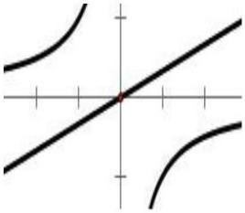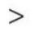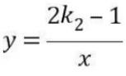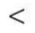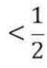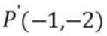

（3）点 P（1，2）关于原点的对称点坐标为（-1，-2），正确；
（4）若 ，则 ，错误．
综上所述，正确的是（1）、（3）．
故选：B．
【点睛】本题主要考查命题的真假判断，正确的命题叫真命题，错误的命题叫做假命题．判断命题的真假
关键是要熟悉掌握相关的性质定理．
6.
如图，EA⊥AB，BC⊥AB，AB=AE=2BC，D 为 AB
中点，在“①DE=AC
；②DE⊥AC
；③∠EAF=∠ADE；
④∠CAB=30°”这四个结论中，正确的个数有 （
）
A. 1 个
B. 2 个
C. 3 个
D. 4 个
C
【答案】
【解析】
【分析】
根据点 D 是 AB 的中点，得到 AD= ，由于 AB=2BC，于是得到 AD=BC，证得 Rt△AED≌Rt△BAC，得
到∠E=∠CAB，DE=AC，故①正确；由∠E+∠EDA=90°，得到∠FAD+∠EDA=90°，即可得到 DE⊥AC，
故②正确；根据同角的余角相等得到∠EAF=∠ADE，故③正确；根据 BC 是 AB 的一半，而不是 AC 的一
半，故∠CAB 不等于 30°，故④错误．
【详解】解：
点 D 是 AB 的中点，则 AD=
∵AB=2BC，
，
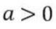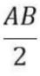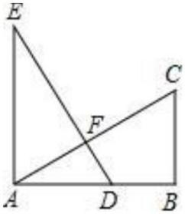

∴AD=BC，
∵EA⊥AB，CB⊥AB，
∴∠B=∠EAB=90°，
在△AED 与△BAC 中，
，
∴△AED≌△BAC，
∴∠E=∠CAB，DE=AC，
∴①正确；
∵∠E+∠EDA=90°，
∴∠FAD+∠EDA=90°，
∴∠AFD=180°-（∠FAD+∠EDA）=90°，
∴DE⊥AC，
∴②正确；
∵∠EAF 与∠ADE 都是∠E 的余角，
∴∠EAF=∠ADE，
∴③正确；
∵BC 是 AB 的一半，而不是 AC 的一半，故∠CAB 不等于 30°，
∴④错误；
故选：C．
【点睛】本题考查了全等三角形的判定和性质，三角形内角和定理，直角三角形的性质，灵活运用这些定
理是解题的关键．
二、填空题（本大题共有 12 题，每小题 2 分，满分 24 分）
7.
计算：
．
【答案】
【解析】
试题分析：根据二次根式的乘法法则计算：
。
8. __
方程 x²=4x 的解
【答案】x=0 或 x=4
．
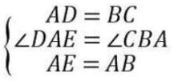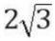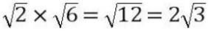
以上内容仅为本文档的试下载部分，为可阅读页数的一半内容。如要下载或阅读全文，请访问：https://d.book118.com/178136021004006024

